Rencontre avec Mélys au Studio Luna Rossa à l’occasion de la parution de « For Once » !
Publié le 28 Avril 2024 par Steph Musicnation
Catégories : #Interviews
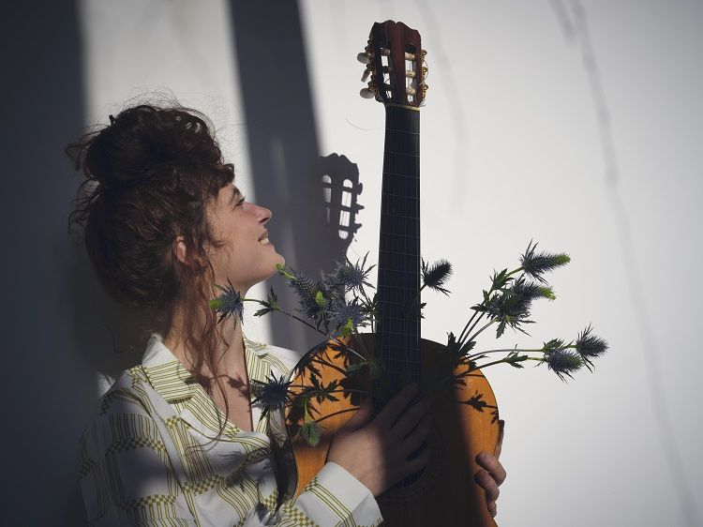
© Margot Vigneau
Comment te présenterais-tu à nos lecteurs ?
Mélys est mon véritable prénom et c’est aussi le nom de mon projet dans lequel je suis auteure, compositrice et interprète. J’écris les morceaux et ensuite, je les arrange en studio et pour le live avec mes musiciens mais c’est moi qui guide tout le projet. Je qualifie ma musique de Folk florale. Même si mon prénom ne s’écrit pas tout à fait pareil que la mélisse, j’aime beaucoup les fleurs, j’ai grandi dans la nature et le côté organique est très présent dans ma musique et je pense qu’il le sera toujours. Par ailleurs, je dirai que ma musique est multi-facette car on y retrouve diverses influences notamment d’Amérique Latine et de pays où j’ai voyagé ; ça chante en français, en espagnol et en anglais, il y a également beaucoup de Jazz et un peu de Blues. Ce n’est pas que de la Folk à la Bob Dylan ou à la Joan Baez d’où le côté floral. J’ai commencé mon apprentissage de la musique par le violon mais je joue principalement des guitares ; je dis des car généralement, j’arrive avec trois guitares sur scène et elles sont toutes dans des accordages différents ; et j’ai commencé récemment le banjo.
« For Once » s’inscrit-il dans la continuité d’« Agua » paru en mars 2022 ?
Oui et non mais je dirai essentiellement non car « Agua » était très acoustique, organique et très proche de la nature alors qu’il y a une tournure un peu plus Rock sur « For Once » ; à certains moments, il y a plus de saturation comme sur « November » et « Josephine ». « For Once » est moins organique que son prédécesseur, il y a plus de bruits grinçants, de distorsions, d’effets de guitares et même moi, vocalement, je suis allée vers d’autres sonorités par moments mais c’est forcément une continuité car cela reste mon projet. Ce n’est pas tout à fait différent, mais on est quand même dans un autre univers.
« November » a-t-il été un choix évident pour amorcer ton retour ?
Non, ça n’a pas été un choix évident. J’avais envie de sortir un single avant de dévoiler ce second EP mais ça a été dur de savoir quel titre j’allais mettre en avant. Je crois que « November » est celui qui m’a le plus inspirée pour faire un clip. Par ailleurs, je me suis dit que ce morceau était peut-être un peu plus universel ; je pensais qu’il pourrait toucher un peu plus de gens par rapport au message véhiculé dans le texte. « November » parle de quelqu’un qui en a marre d’être dans une ville et qui a envie de partir à la mer pour être seul et je pense que nous ressentons tous ce besoin d’évasion.
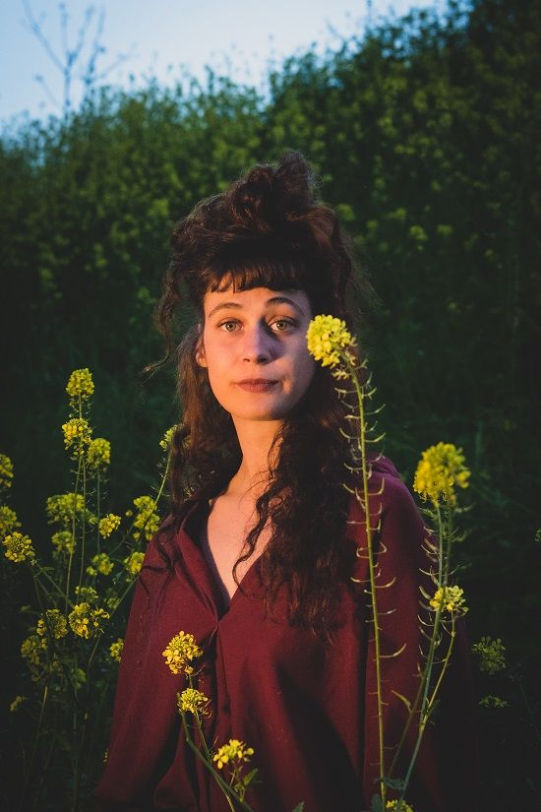
© Remy Sirieix
Peux-tu nous en dire plus sur la pochette de « For Once » ? Qui est cette femme représentée ? Serait-ce la Josephine que tu chantes sur ton disque ?
Cette pochette est le fruit du travail de Julie Legrand ; une amie graphiste ; qui avait déjà réalisé la pochette d’« Agua ». Je voulais que ce soit du dessin car j’aime beaucoup ce qu’elle fait et parce que j’aime aussi mélanger les arts ; je trouve que la peinture et la musique sont des choses qui se mélangent très très bien. Cette femme représentée, c’est moi sans être moi et c’est un peu « Josephine » mais aussi tous les titres. Ensemble, nous avons choisi des couleurs et des matières qui feraient un lien entre tous les morceaux de l’EP. C’est marrant car pour le coup, « Josephine » est celui que je vois le moins dans la pochette mais il y a quelque chose d’elle dans les yeux.
Que t’autoriserais-tu pour une fois avec ton second EP ?
Beaucoup de choses ont changé depuis mon premier EP. Je me suis autorisée pas mal de choses sur ce second EP mais aussi sur ce qui suivra. Je vais notamment m’autoriser énormément de choses dans le clip de « Josephine » qui sortira prochainement. Dans cette vidéo, je ne serai pas la seule comédienne, le code couleur sera autre tout comme le format et la narration…Je vais sortir de ma zone de confort.
Quels thèmes y abordes-tu ?
Ce second EP parle avant tout des relations ; qu’elles soient personnelles ; envers soi-même ; familiales ; avec le père, avec la mère ; amoureuses ; les relations à distance ; ou aux autres. Ce disque qui exprime un peu le fait de grandir est assez autobiographique car je me suis appuyée beaucoup sur mon vécu. Il y a beaucoup de ressenti personnel dans ce disque. C’est à la fois mon histoire mais aussi celle de plein d’autres personnes.
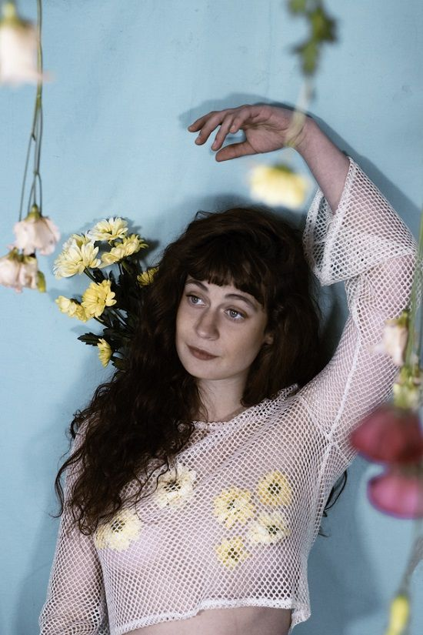
© Valentine Ambroggi
Ce thème « central » a-t-il été réfléchi spécifiquement pour ce disque ?
Le thème ne s’est pas décidé avant la composition de ce disque, je pense que je l’ai trouvé par la suite car j’avais moi-même envie de me créer du lien et parce qu’il en fallait aussi pour les autres. Comme un EP est un projet assez court, on ne peut pas vraiment développer une narration et je pense que dans le cas présent, c’est assez décousu même si on peut bien sûr trouver du lien car cela vient de moi et de mon histoire dans un certain sens. Cet EP s’est fait très instinctivement. Je travaille beaucoup avec l’instinct, le ressenti et les sensations et si je ne ressens pas quelque chose de négatif à l’intérieur, je me dis que je fais la bonne chose. Là-dessus, je fais vachement confiance en la vie!
Comment décrirais-tu ton univers ?
Mélancolique, organique, aérien, jaune canard ; c’est peut-être parce que j’adore cette couleur ; rouge très très sombre, qui fait du bien et apaisant. J’ajouterai le mot voyage.
Penses-tu que le français s’invitera plus un jour dans ta musique ? Quel est ton lien avec l’espagnol que tu emploies déjà ?
Même s’il y en a déjà un petit peu, j’ai du mal à écrire en français. J’ai grandi dans une famille où ça parlait trois langues dans une même phrase, l’anglais, le hollandais et le français mais par dépit car les personnes qui m’ont élevée ne sont pas du tout Françaises. A la maison, il y a toujours eu ce mélange de langues mais personne ne parlait vraiment l’une d’elles, on inventait des mots et je pense que j’ai voulu garder cela. J’ai eu très très tôt soif des langues mais j’avoue que je n’avais pas très envie d’apprendre le hollandais. Par la suite, j’ai voulu partir en Amérique du Sud en stop et en bateau-stop à la voile car j’avais envie de découvrir musicalement et culturellement cet endroit. Je suis partie dans des pays hispanophones pendant près de trois et l’espagnol s’est inscrit dans ma musique très naturellement au moment où je commençais à en faire. J’ai joué dans la rue en Espagne, aux Canaries, en Amérique du Sud, en République Dominicaine et j’y ai rencontré des musiciens et des musiciennes qui m’ont ouvert la porte de leurs projets et qui m’ont permis de tourner avec eux ; tout cela en espagnol. L’anglais, ça s’est fait tout seul car j’ai grandi dans cette culture musicale-là alors que je n’écoute pas de musique en français ; il y a comme une barrière de la langue. Au-delà de cela, c’est compliqué d’écrire en français car on ne peut pas raconter des choses banales. Pour l’instant, j’ai du mal car je trouve que cette langue ne me représente pas encore mais je chante un peu en français en live et je pense qu’il y en aura dans mon prochain album.
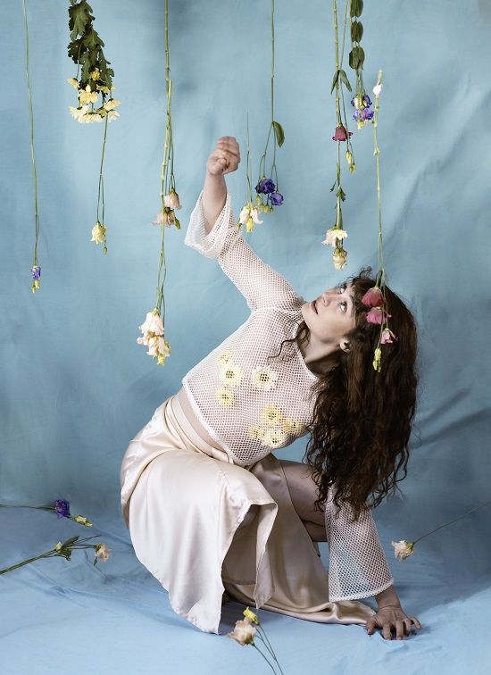
© Valentine Ambroggi
Qui retrouve-t-on dans ta culture musicale ?
Petite, j’ai beaucoup baigné dans la musique classique, j’ai écouté Debussy, Chopin et Satie. J’aime dire qu’il y a de petites touches de ces compositeurs-là dans ma musique. Un jour, dans mon enfance, ma mamie m’a glissé un CD de Jazz ; c’était un peu interdit par mon papi qui était musique classique à fond ; et j’ai adoré ; ensuite, je demandais à mère de mettre du Jazz en voiture. J’ai écouté très tôt Ella Fitzgerald qui est une femme tellement inspirante et je me suis acheté des disques de Ray Charles que j’écoutais en boucle. Je suis passée par le R&B avec notamment Alicia Keys. J’ai eu une phase Portishead, Radiohead, Massive Attack…car ma mère écoutait en boucle ces groupes. A la fin du collège, j’ai découvert des artistes tels que Bon Iver et Tiny Ruins que j’écoute encore. Parmi mes artistes préférés, on retrouve Adrian Lenker, Alice Phoebe Lou, This Is The Kit…
Quels sont tes prochains projets ?
Une live session de « For Once » arrivera très bientôt. Le clip de « Josephine » sortira d’ici l’été et il y aura potentiel une live session de « November » à la même période. J’aimerais sortir un single inédit pour la fin de l’année et mon premier album d’ici la fin de l’année 2025. Une tournée en solo est prévue pour fin mai-début juin en Belgique, aux Pays-Bas et en Allemagne. Nous avons quelques dates et des festivals en France pendant l’été et à la rentrée. En décembre, je vais me replonger dans l’espagnol, je vais aller au Mexique ; je n’y suis jamais encore allée ; je vais découvrir une nouvelle culture musicale, je vais me ressourcer et m’enrichir musicalement.

